Centro Educacional Brasil Portugal
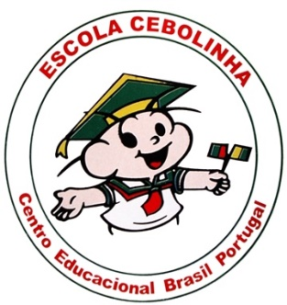
Nome:___________________________
Professora:_____________________2° ano
Data: 18/0 á 22/05

Conteúdos do 2° bimestre

Queridos alunos, iremos dar continuidade aos novos conteúdos. Vejam alguns vídeos para ajudar de uma forma divertida e não se esqueçam de ficar em casa, lavar sempre suas mãos e se cuidar. Estou com muita saudade de todos! Beijinhos, tia Alexandra e tia Elisangela.

https://youtu.be/_6dOZPWQ9Cs
https://youtu.be/-Zld_EYKfJw

Centro Educacional Brasil Portugal
Nome:___________________________
Atividade de Ciências vale 2,0 Nota: ______

ORIGEM DOS ALIMENTOS
Para uma criança crescer e se desenvolver de modo adequado, é necessário que tenha uma boa alimentação.
Uma boa alimentação deve incluir alimentos de origem animal, vegetal e mineral.

- ORIGEM ANIMAL – São todos os alimentos que tem como fonte um animal. Como por exemplo: a carne de boi, porcos, aves, peixes, ovos, leite, mel.

- ORIGEM VEGETAL – São todos os alimentos que vem de um vegetal (planta). Como por exemplo: frutas, verduras e os legumes.

- ORIGEM MINERAL – São os alimentos que não tem origem animal e nem vegetal. A água e o sal são exemplos de alimentos de origem mineral.

Os alimentos podem ser naturais ou industrializados.

- ALIMENTOS NATURAIS : São aqueles que retiramos direto da natureza para o consumo.

- ALIMENTOS INDUSTRIALIZADOS : São aqueles que passam por transformação em indústrias.
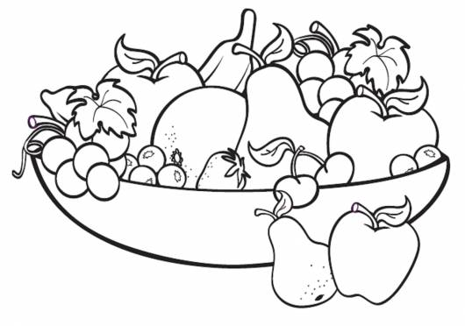
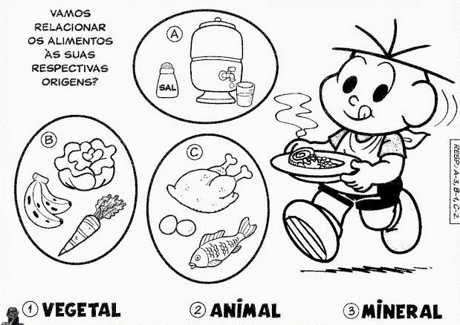

0,12
2. Observe os alimentos e classifique-os em: (0,6)
Origem animal – vegetal – mineral

Peixe _________________ sal ___________________
Batata _________________ ovos __________________
Tomate ________________ maçã ___________________
Leite __________________ água ____________________
Laranja ________________ presunto _________________
Linguiça ________________ cenoura _________________

3. Observe as figuras a seguir e classifique os alimentos de acordo com sua origem. (0,09)
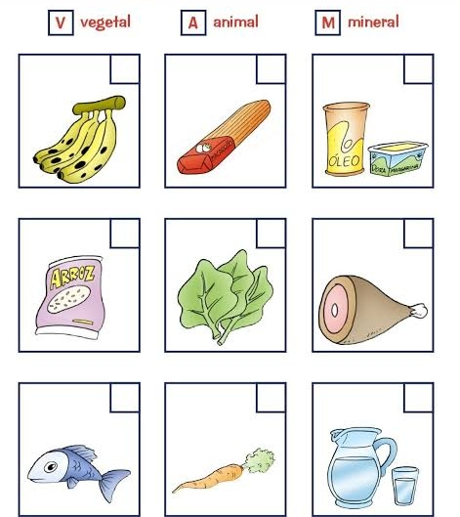

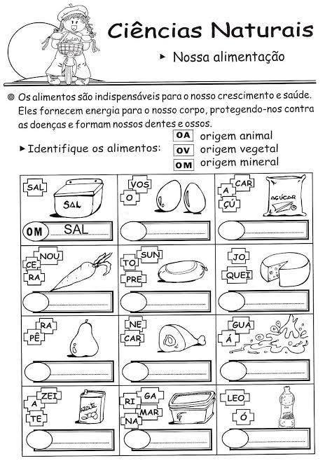
0,55
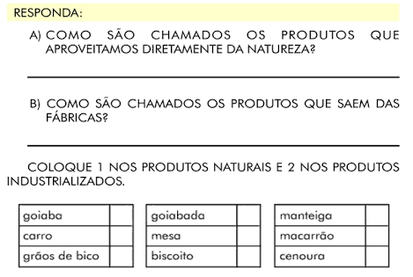
0,49
Recorte e cole 2 produtos de cada origem. (0,15)

ANIMAL | VEGETAL | MINERAL
Centro Educacional Brasil Portugal
Nome:___________________________
Atividade de História e Geografia vale 2,0 Nota: ___

CRIANÇAS NO TEMPO
Os adultos de hoje, já foram crianças um dia. A vida das crianças no passado era muito diferente da vida de hoje.
Antigamente as crianças começavam a trabalhar muito cedo. Atualmente elas não podem trabalhar, são protegidas por lei que proíbem o trabalho infantil e obrigam pessoas de 4 à 17 anos a frequentarem a escola.
As crianças de antigamente brincavam de diferentes brincadeiras. Brinquedos e brincadeiras existem a muito tempo, mas a maioria mudou com o tempo.
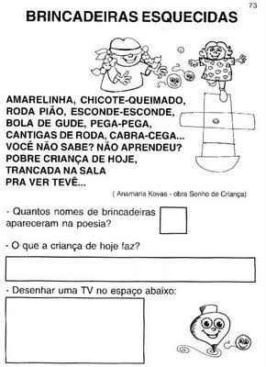

Exercícios: (0,3)
Exercícios: (0,3)

2. Qual é sua brincadeira favorita? Marque um X e pinte com capricho. (0,25)

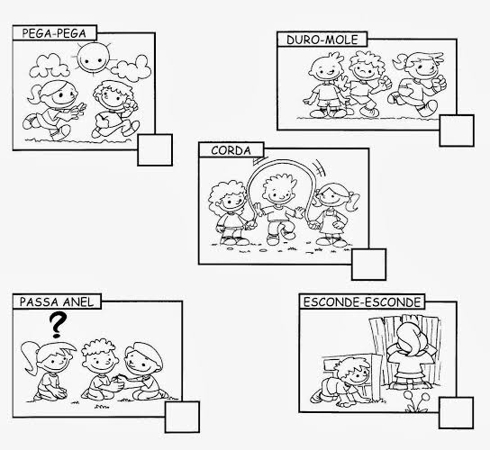
2. Qual é sua brincadeira favorita? Marque um X e pinte com capricho. (0,25)

3. Pinte as frases corretas: (0,25)

- Antigamente as crianças trabalhavam.

- As crianças não devem estudar.

- Brincar é ter diversão e alegria.

- As brincadeiras mudaram com o tempo.

- Os brinquedos são os mesmos de antigamente.

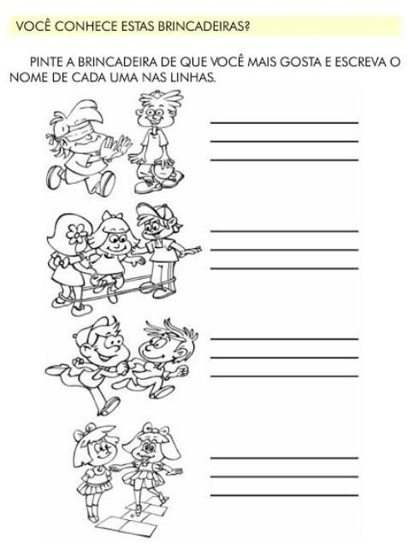
(0,4)
4

5. Marque um X nos brinquedos com os quais podemos brincar sozinho. (0,3)

( ) carrossel ( ) peteca

( ) pular corda ( ) pipa

( ) carrinho ( ) dominó

REPÓRTER POR UM DIA
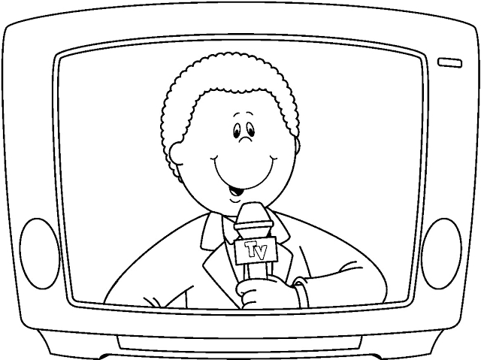

- Escolha alguém de sua família e faça essa entrevista. (0,5)

- Nome do entrevistado: ___________________________________

- De que você brincava quando era criança?

_______________________________________________________________

- Qual era seu brinquedo preferido? __________________________________

- Onde você brincava? _____________________________________

- Quais eram as brincadeiras de antigamente?

_______________________________________________________________

- E quais são as brincadeiras de hoje em dia?

_______________________________________________________________

- O que mudou com o passar do tempo?
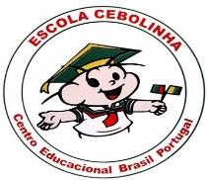
________________________________________________________________________________________________________________________________
Centro Educacional Brasil Portugal
Teacher: Márcia Cristine | Subject: English | Class:2° ano
Name:_________________________________________________

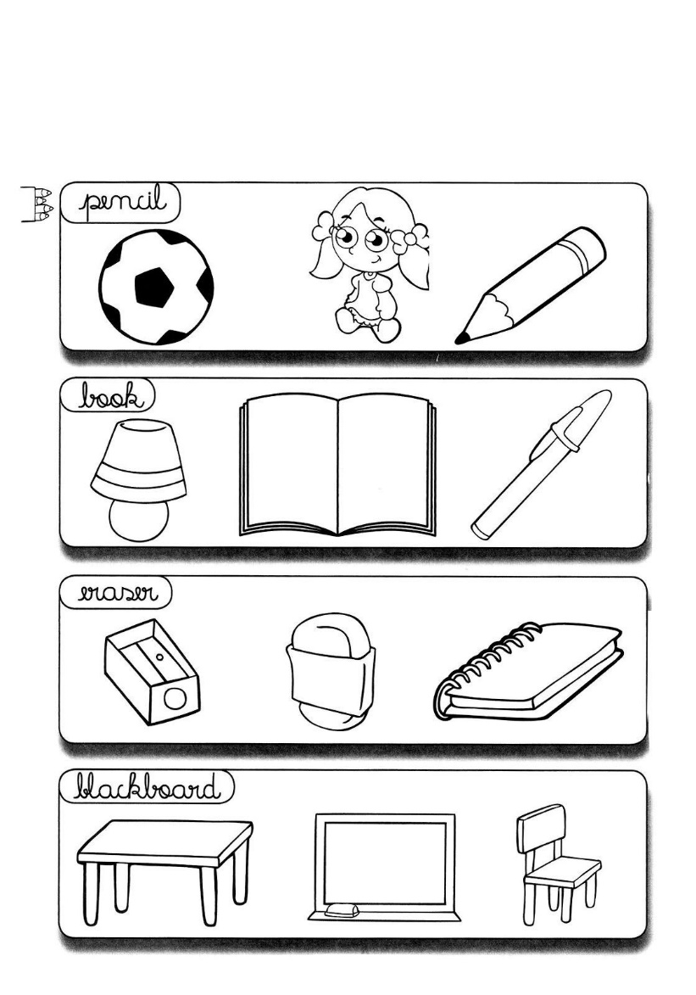
ATIVIDADE 8
- Let’s circle and color:
(Vamos circular e colorir:)

